初中化学“元宇宙”教学资源开发项目计划
（讨论稿）
（上册）
序号 | 章节 | 内容 | 必要性 | 负责人
1 | 第一章 | 吸烟有害健康（模拟吸烟，感受香烟烟气对肺部影响的变化，体验让人体带来的危害）（除视觉外涉及多感官，估计难以实现） | 无法真实体验吸烟带来的危害 | 周洁
2 | 第一章 | 酒精灯的使用  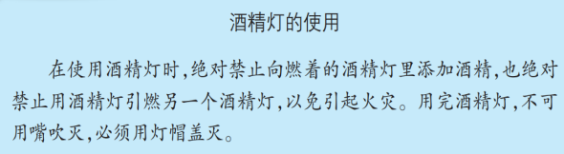 | 反向设计，体验爆燃和用灭火毯、湿抹布灭火 | 林丹
3 | 第二章 | 高锰酸钾制氧气  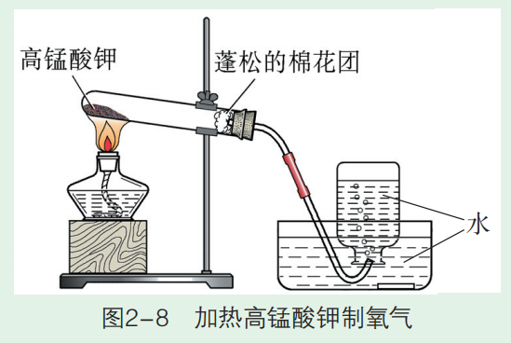 | - 不放棉花导致高锰酸钾固体小颗粒堵住导管口，使试管内压强变大而充塞。  - 反应结束后，先撤酒精灯，等将导管撤出水面导致水倒吸使试管炸裂。 | 周文荣
4 | 第三章 | 微粒很小（用视频也可以解决，不一定需要） | 微粒看不见、摸不着 | 徐文佳、任雪影
5 | 第四章 | 定向爆破  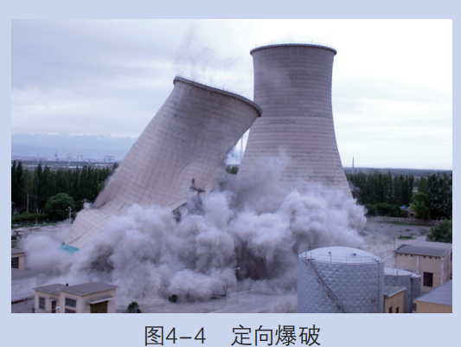 | 学生体验安装炸药、引爆，看到型建筑物倒塌。 | 陈洲、高叶锋
6 | 第四章 | 粉尘爆炸实验  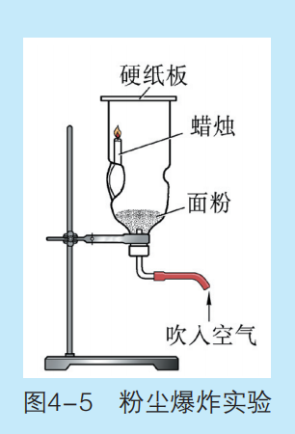 | 1、因实验有危险性，一般只有老师演示，学生无法体验。  2、可同时配套设计在大型厂库中扬粉尘、扔打火机、爆炸逃跑场景。 | 陈玲、商兰芬
7 | 第四章 | - 森林灭火（浇水、洒干冰、设置隔离带）或者某化工厂灭火（模拟电影《烈火英雄》）  - 遭遇火宅时的自救  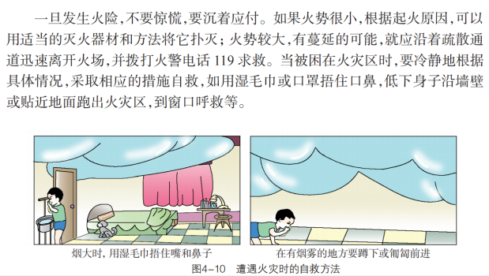 | 无法置身真实的火灾现场 | 刘艳、年二晴
8 | 第五章 | 模拟工业炼铁  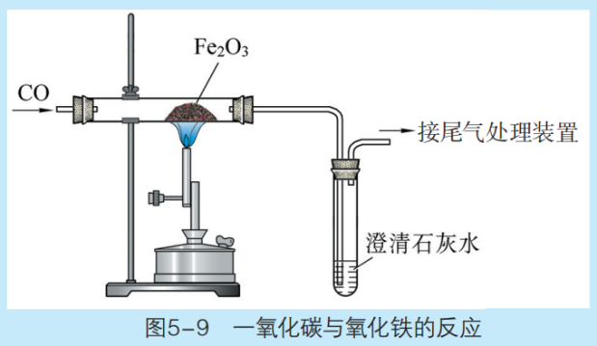 | 一氧化碳有毒，易爆炸，一般就是都是放视频 | 李超、陈网平

初中化学（下册）“元宇宙”教学切入点
（讨论稿）
序号 | 章节 | 内容 | 必要性 | 负责人
1 | 第六章  第八章 | 无
2 | 第七章 | 浓硫酸的稀释（正确的和错误的）  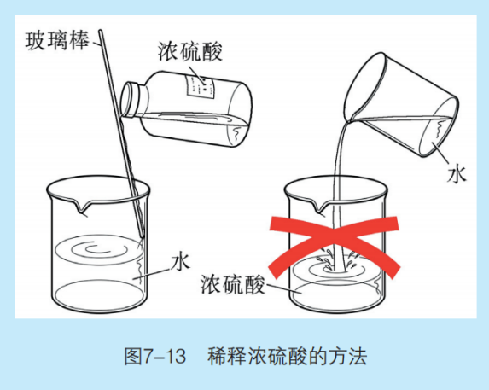 | 错误操作会导致人体伤害，现实中无法体验。 | 姚颖、陈梦麟
3 | 第九章 | 酸雨的危害（也可以通过视频观看） | 现实中酸雨比较少 | 张晓桃、陈奥天

